树莓派改中文显示
第一步、换源
- 打开文件
sudo nano /etc/apt/sources.list.d/raspi.list

（2）把文件中原有的源地址前面加上#号注释掉然后把下面的两个地址复制进去
deb http://mirrors.tuna.tsinghua.edu.cn/raspbian/raspbian/ jessie main contrib non-free rpi
deb http://mirrors.neusoft.edu.cn/raspbian/raspbian/ jessie main contrib non-free rpi

（3）复制好了以后按ctrl-x保存，保存好以后用下面的指令更新一下数据。
sudo apt-get update

第二步、安装字体，输入下面指令开始自动安装
sudo apt install ttf-wqy-zenhei

第三步、安装好以后开始设置
sudo raspi-config
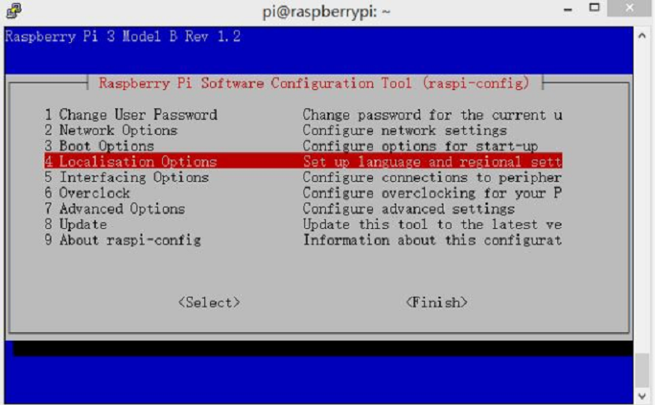
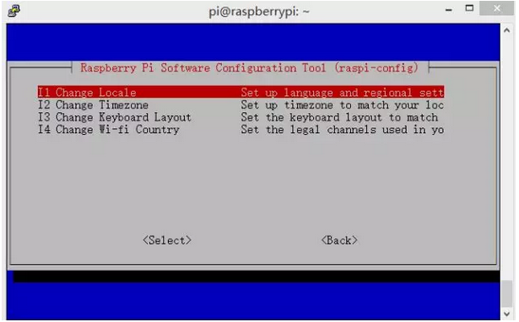
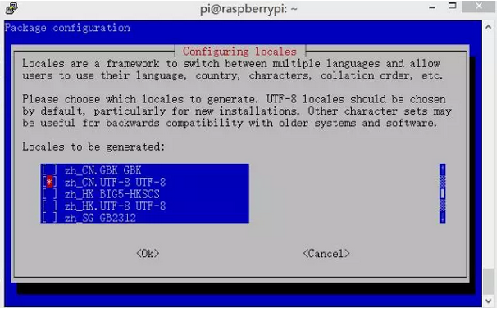
（空格选中）
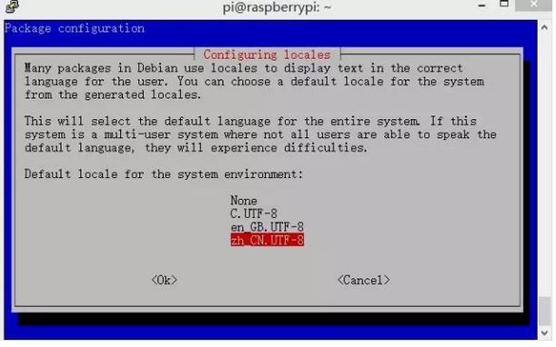

第四步、设置好以后就要重启一下就大功告成了
sudo reboot

第五步、效果图
